**Lampiran A**

**RENCANA PELAKSANAAN PEMBELAJARAN MINGGUAN**

**TK NEGERI SATU ATAP BANGUN PURBA**

TEMA : REKREASI

KELOMPOK : B

SEMESTER / MINGGU : 2 / 2

KD : 1.1,1.2, 2.1, 2.5, 2.7, 2.9, 2.11, 2.14, 3.1, 4.1, 3.4,

4.4, 3.5, 4.5, 3.8, 4.8, 3.10, 4.10, 3.11, 4.11, 3.13,

4.13, 3.14, 4.14, 3.15, 4.15.

|  |  |  |  |
| --- | --- | --- | --- |
| NO | SUB TEMA | MUATAN / MATERI | RENCANA KEGIATAN |
| 1 | PERLENGKAPAN | 1.1.4 Mensyukuri ciptaan tuhan | 1.Berdiskusi tentang perlengkapan untuk rekreasi |
|  | REKREASI | 1.2.6.Kelestarian lingkungan | 2.Berdiskusi tentang pentingnya rekreasi bagi kesehatan |
|  |  | 2.1.4.Menjaga kesehatan | 3.Memberi tanda pada gambar perlengkapan rekreasi |
|  |  | 2.5.6.Bercerita ttg prngalaman | 4.Menghafal doa sebelum bepergian |
|  |  | 2.7.2.Sabar menunggu giliran | 5.Menggambar bebas perlengkapan rekreasi |
|  |  | 2.9.5. Mau berbagi dengan teman | 6.Tata tertib di tempat rekreasi |
|  |  | 2.11.4. Mudah bergaul/berteman | 7.Menggunting dan menempel gambar pelampung |
|  |  | 2.14.4.Memberi dan membalas salam | 8.Kolase topi mainan dengan kertas |
|  |  | 3.1.3.dan 4.1.3.Doa sebelum bepergian | 9.Memasangkan benda sesuai kata |
|  |  | 3.4.2.dan 4.4.2.Cuci tangan, mandi, menyisir rambut | 10.Menebali suku kata awal sama perlengkapan rekreasi |
|  |  | 3.5.3.dan 4.5.3.Puzel | 11.Diskusi tentang orang-orang yang ada ditempat rekreasi |
|  |  | 3.8.5.dan 4.8.5Tanya jawab perlengkapan rekreasi. | 12.Menganyam bentuk tas |
|  |  | 3.10.2.dan 4.10.2.Menirukan 3 – 4 urutan kata | 13.Bercerita tentang pengalaman anak |
|  |  | 3.11.3.dan 4.11.3.Lagu anak-anak | 14.Mencocokkan bilangan sesuai gambar |
|  |  | 3.13.2.dan 3.13.2.Orang-orang yang ada di tempat rekreasi | 15.Mewarnai gambar tenda |
|  |  | 3.14.1.dan 4.14.1.Bermain bebas | 16.Menyanyi lagu Topi saya bundar |
|  |  | 3.15.1.dan 4.15.1.Senandung bunyi-bunyian yang menyenangkan | 17.Menghitung topi |

Mengetahui,

Kepala Sekolah Guru Kelas

**Rohdearni Br. Purba Widya Astuti**

**NIP. 19690323 199203 2 015**

**RENCANA PELAKSANAAN PEMBELAJARAN HARIAN**

**TK NEGERI SATU ATAP BANGUN PURBA**

Semester/Minggu ke : II / 3

Hari /tgl : Senin, 16 Juni 2019

Kelompok usia : B

Tema/sub tema : Rekreasi / kolam renang

KD : 1.1 – 2.1 – 2.7 – 2.9 – 2.14 – 3.4 – 4.4- 3.5– 4.5-

3.8 – 4 .8 – 3 .14- 4.14 .

Materi : Mensyukuri ciptaan Tuhan

Kegiatan main : Kelompok dengan kegiatan pengaman

Alat dan bahan : Pensil, gambar kolang renang, crayon, buku gambar

**A. PEMBUKAAN**:

1. Salam
2. Doa
3. Berdiskusi tentang pemandian / kolam renang

**B. INTI**

Mengelompokkan benda – benda yang ada di kolam renang

Menghubungkan gambar kolam renang dengan tulisan

Menghitung hasil pengurangan dengan benda

Menggambar kolam renang

**Recalling**:

Merapikan alat-alat yang telah digunakan

Diskusi tentang perasaan diri selama melakukan kegiatan bermain

**C. PENUTUP**

Menanyakan perasaannya selama hari ini

Berdiskusi kegiatan apa saja yang sudah dimainkannya hari ini, mainan apa yang paling disukai

Menginformasikan kegiatan untuk besuk

Penerapan SOP penutupan

**E. RENCANA PENILAIAN**

1. Sikap

Mensyukuri atas nikmat Tuhan ( tempat – tempat rekreasi )

Menggunakan kata sopan pada saat bertanya

2. Pengetahuan dan ketrampilan

* + - * 1. Dapat menyebutkan tata tertib rekreasi
        2. Dapat menyebutkan tempat – tempat rekreasi
        3. Dapat mengelompokkan benda – benda yang ada di pemandian
        4. Dapat menghitung hasil pengurangan
        5. Dapat menyebutkan konsep waktu
        6. Dapat bermain di bak air

**RENCANA PELAKSANAAN PEMBELAJARAN HARIAN**

**TK NEGERI SATU ATAP BANGUN PURBA**

Semester/Minggu ke : II / 3

Hari /tgl : Rabu, 18 Juni 2019

Kelompok usia : B

Tema/sub tema : Rekreasi / Pantai

KD : 1.1 – 1.2 – 2.5 – 2.11 – 3.4 – 4.4- 3.5– 4.5- 3.8 –

4.8 – 4.13.-3.14 – 4.14.

Materi : Mensyukuri ciptaan Tuhan

Kegiatan main : Kelompok dengan kegiatan pengaman

Alat dan bahan : Pensil, Crayon, Buku Gambar

**A. PEMBUKAAN**:

1. Salam
2. doa
3. Menyanyi lagu menuju pantai

**B. INTI**

Menyebutkan kata “Pantai”

1. Menghitung huruf dari kata “Pantai”
2. Menggambar pantai
3. Bercerita tentang gambar yang di buatnya

**Recalling**:

Merapikan alat-alat yang telah digunakan

Diskusi tentang perasaan diri selama melakukan kegiatan bermain

**C. PENUTUP**

Menanyakan perasaannya selama hari ini

Berdiskusi kegiatan apa saja yang sudah dimainkannya hari ini, mainan apa yang paling disukai

Bercerita pendek yang berisi pesan-pesan

Menginformasikan kegiatan untuk besuk

Penerapan SOP penutupan

**D. RENCANA PENILAIAN**

1. Sikap

Mensyukuri atas nikmat Tuhan ( tempat – tempat rekreasi )

Menggunakan kata sopan pada saat bertanya

2. Pengetahuan dan ketrampilan

* + - * 1. Dapat menyebutkan tata tertib rekreasi
  1. Dapat menyebutkan orang – orang yang ada di pantai
  2. Dapat menjaga kelestarian tempat rekreasi
  3. Dapat membuat mainan dengan pasir
  4. Dapat menghitung benda ( kerang )
  5. Dapat membatik dengan tehnik jumputan

**RENCANA PELAKSANAAN PEMBELAJARAN HARIAN**

**TK NEGERI SATU ATAP BANGUN PURBA**

Semester/Minggu ke : II / 4

Hari /tgl : Senin, 23 Juni 2019

Kelompok usia : B

Tema/sub tema : Rekreasi / Kebun binatang

KD : 1.1 – 1.2 – 2.5 – 2.7 – 3.4 – 4.4- 3.8– 4.8- 3.10 –

4.10 – 3 .11- 4.11 – 3.14 – 4.14

Materi : Mensyukuri ciptaan Tuhan

Kegiatan main : Kelompok dengan kegiatan pengaman

Alat dan bahan : Kertas, pensil, gambar zebra

**A. PEMBUKAAN**:

* + - 1. Salam
      2. Doa
      3. Gerak dan lagu (Menirukan gerakan binatang )

**B. INTI**

Menyebutkan nama-nama binatang

Melipat kertas menjadi bentuk zebra

Menghitung gambar zebra

Mewarnai gambar zebar

**Recalling**:

1. Merapikan alat-alat yang telah digunakan

2. Diskusi tentang perasaan diri selama melakukan kegiatan bermain

**C. PENUTUP**

1. Menanyakan perasaannya selama hari ini
2. Berdiskusi kegiatan apa saja yang sudah dimainkannya hari ini, mainan apa yang paling disukai
3. Bercerita pendek yang berisi pesan-pesan
4. Menginformasikan kegiatan untuk besuk
5. Penerapan SOP penutupan

**E. RENCANA PENILAIAN**

* + - 1. Sikap

1. Mensyukuri atas nikmat Tuhan ( tempat – tempat rekreasi )
2. Menggunakan kata sopan pada saat bertanya
   * + 1. Pengetahuan dan ketrampilan
       2. Dapat menceritakan tentang kebun binatang
       3. Dapat bermain peran sebagai petugas tiket masuk
       4. Dapat menghafal syair lagu ke kebun binatang
       5. Dapat membuat lipatan bentuk keranjang sampah
       6. Dapat bermain bersama teman
       7. Dapat menirukan gerakan binatang

**RENCANA PELAKSANAAN PEMBELAJARAN HARIAN**

**TK NEGERI SATU ATAP BANGUN PURBA**

Semester / Minggu / Hari ke : 2 / 1 / 2

Hari, tanggal : Rabu, 25 Juni 2019

Kelompok usia : 5 – 6 Tahun

Tema / subtema : Rekreasi / Taman Kota

Kompetensi Dasar (KD) : 1.1–1.2–2.1–2.7– 2.9 – 3.1–4.1 –3.4 – 4.4 –3.5 –

4.5 – 3.8 - 4.8 – 3.10 - 4.10

Materi Kegiatan : - Mensyukuri ciptaan Tuhan

Materi Pembiasaan : - Bersyukur sebagai ciptaan Tuhan

Alat dan bahan : Gambar jalan menuju taman kota, buku gambar, pensil, krayon

**A. KEGIATAN PEMBUKA**

* + - 1. Salam
      2. doa
      3. Berlari sambil melompat

**B. KEGIATAN INTI**

1. Memberi tanda perbuatan baik dan buruk di tempat rekreasi (membuang sampah pada tempatnya)
2. Mewarnai jalan menuju taman kota
3. Melengkapi huruf di bawah gambar taman kota
4. Menggambar bebas taman kota

**RECALLING**

1. Merapikan alat-alat yang telah digunakan
2. Diskusi tentang perasaan diri selama melakukan kegiatan bermain

**D. KEGIATAN PENUTUP**

1. Menanyakan perasaannya selama hari ini
2. Berdiskusi kegiatan apa saja yang sudah dimainkannya hari ini, mainan apa yang paling disukai
3. Bercerita pendek yang berisi pesan-pesan
4. Menginformasikan kegiatan untuk besok
5. Penerapan SOP penutupan

**E. RENCANA PENILAIAN**

1. Sikap
2. Mensyukuri atas nikmat Tuhan (tempat-tempat rekreasi)
3. Menggunakan kata sopan pada saat bertanya
4. Pengetahuan dan ketrampilan
5. Dapat menyebutkan tata tertib rekreasi
6. Dapat menyebutkan tempat–tempat rekreasi
7. Dapat menghafal doa sebelum bepergian
8. Dapat mencari jalan menuju taman kota
9. Dapat membedakan perbuatan baik dan buruk
10. Dapat melengkapi huruf di bawah gambar
11. Dapat menggambar bebas taman kota

**Lampiran C**

**NAMA-NAMA ANAK DI TK NEGERI SATU ATAP BANGUN PURBA**

**TAHUN AJARN 2018/2019**

|  |  |  |
| --- | --- | --- |
| **No** | **Nama** | **Jenis Kelamin** |
| 1 | Diva | Perempuan |
| 2 | Dila | Perempuan |
| 3 | Aliya | Perempuan |
| 4 | Balqis | Perempuan |
| 5 | Aura | Perempuan |
| 6 | Kanaya | Perempuan |
| 7 | Putri | Perempuan |
| 8 | Aina | Perempuan |
| 9 | Gina | Perempuan |
| 10 | Bastian | Laki-laki |
| 11 | Anugrah | Laki-laki |
| 12 | Rafli | Laki-laki |
| 13 | Ikhsan | Laki-laki |
| 14 | Fakih | Laki-laki |
| 15 | Fatan | Laki-laki |

**Lampiran D**

**DATA HASIL NILAI KEGIATAN MENGGAMBAR**

|  |  |  |  |  |  |  |
| --- | --- | --- | --- | --- | --- | --- |
| **No** | **Nama** | **Indikator** | | | **Jumlah** | **Nilai** |
| **1** | **2** | **3** |
| 1 | Diva | 2 | 2 | 3 | 7 | 58 |
| 2 | Dila | 3 | 3 | 2 | 8 | 67 |
| 3 | Aliya | 2 | 2 | 1 | 5 | 42 |
| 4 | Balqis | 3 | 3 | 4 | 10 | 83 |
| 5 | Aura | 2 | 2 | 2 | 6 | 50 |
| 6 | Kanaya | 3 | 3 | 3 | 9 | 75 |
| 7 | Putri | 4 | 4 | 4 | 12 | 100 |
| 8 | Aina | 2 | 3 | 3 | 8 | 67 |
| 9 | Gina | 3 | 3 | 3 | 9 | 75 |
| 10 | Bastian | 3 | 4 | 4 | 11 | 92 |
| 11 | Anugrah | 3 | 3 | 2 | 8 | 58 |
| 12 | Rafli | 4 | 3 | 3 | 10 | 83 |
| 13 | Ikhsan | 3 | 3 | 3 | 9 | 75 |
| 14 | Fakih | 4 | 3 | 3 | 10 | 83 |
| 15 | Fatan | 3 | 3 | 3 | 9 | 75 |
| **Jumlah** | | | | |  | **1083** |

**Lampiran E**

**DATA HASIL NILAI KEGIATAN MEWARNAI**

|  |  |  |  |  |  |  |
| --- | --- | --- | --- | --- | --- | --- |
| **No** | **Nama** | **Indikator** | | | **Jumlah** | **Nilai** |
| **1** | **2** | **3** |
| 1 | Diva | 2 | 3 | 3 | 8 | 67 |
| 2 | Dila | 4 | 3 | 3 | 10 | 83 |
| 3 | Aliya | 2 | 2 | 1 | 5 | 42 |
| 4 | Balqis | 3 | 3 | 3 | 9 | 75 |
| 5 | Aura | 4 | 4 | 3 | 11 | 92 |
| 6 | Kanaya | 3 | 3 | 4 | 10 | 83 |
| 7 | Putri | 3 | 3 | 3 | 9 | 75 |
| 8 | Aina | 2 | 2 | 2 | 6 | 50 |
| 9 | Gina | 3 | 3 | 2 | 8 | 67 |
| 10 | Bastian | 4 | 4 | 4 | 12 | 100 |
| 11 | Anugrah | 3 | 4 | 4 | 11 | 92 |
| 12 | Rafli | 2 | 2 | 3 | 7 | 58 |
| 13 | Ikhsan | 3 | 3 | 3 | 9 | 75 |
| 14 | Fakih | 4 | 3 | 3 | 10 | 83 |
| 15 | Fatan | 4 | 3 | 4 | 11 | 92 |
| **Jumlah** | | | | |  | **1134** |

**Lampiran F**

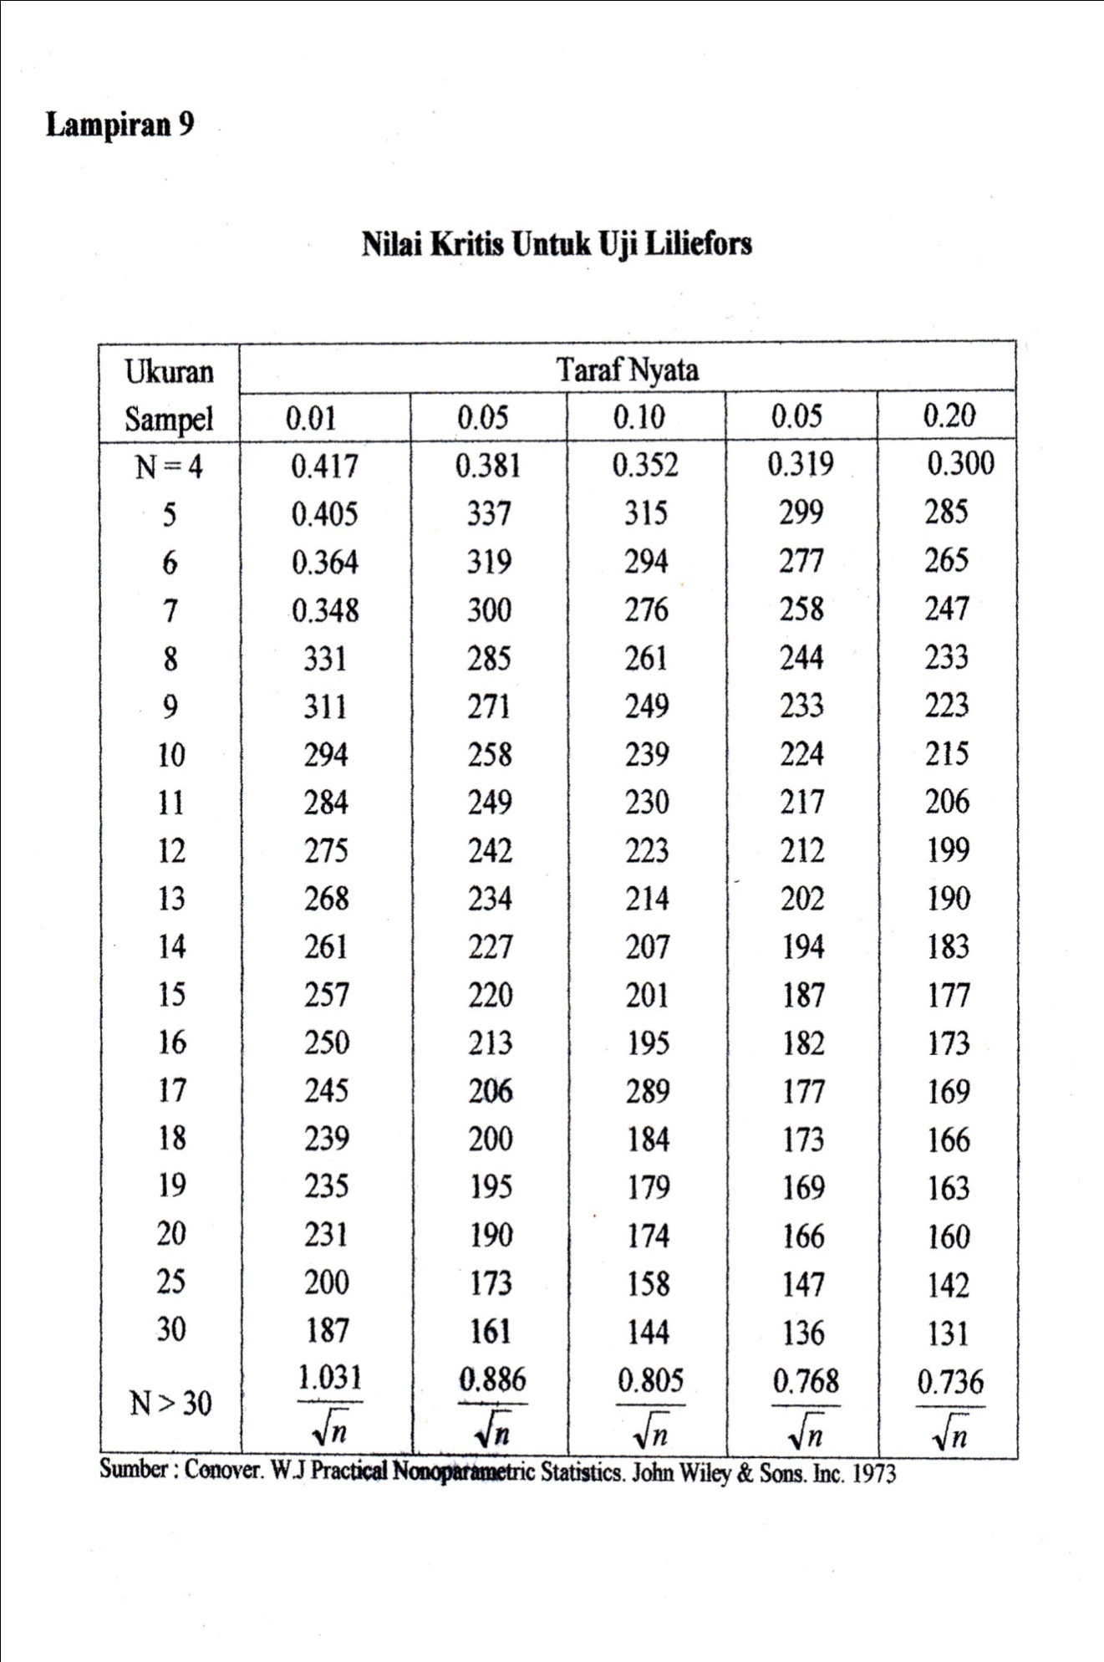**DAFTAR NILAI KRITIS UJI LILIEFOR**

**Lampiran G**

**DAFTAR TABEL DISTRIBUSI NORMAL STANDART**

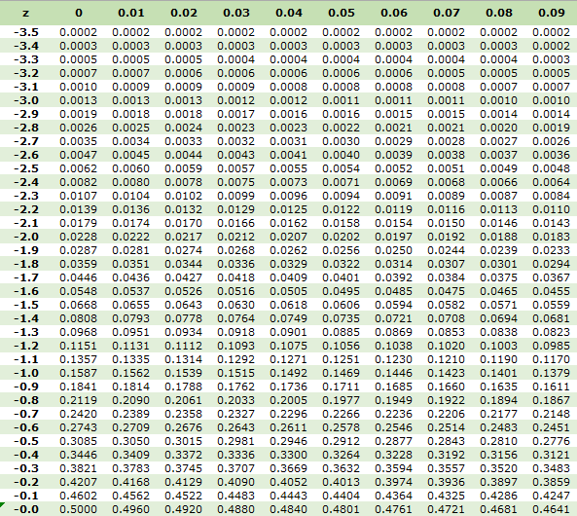

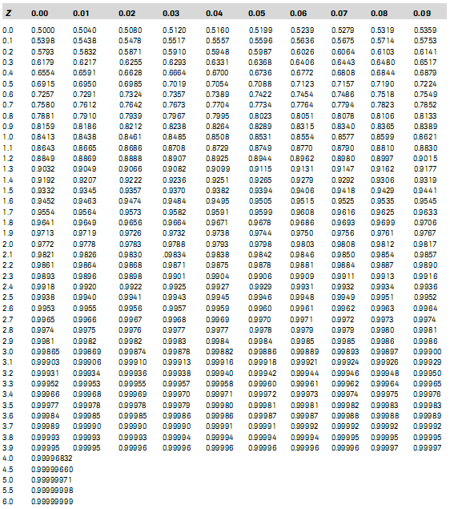

**Lampiran H**

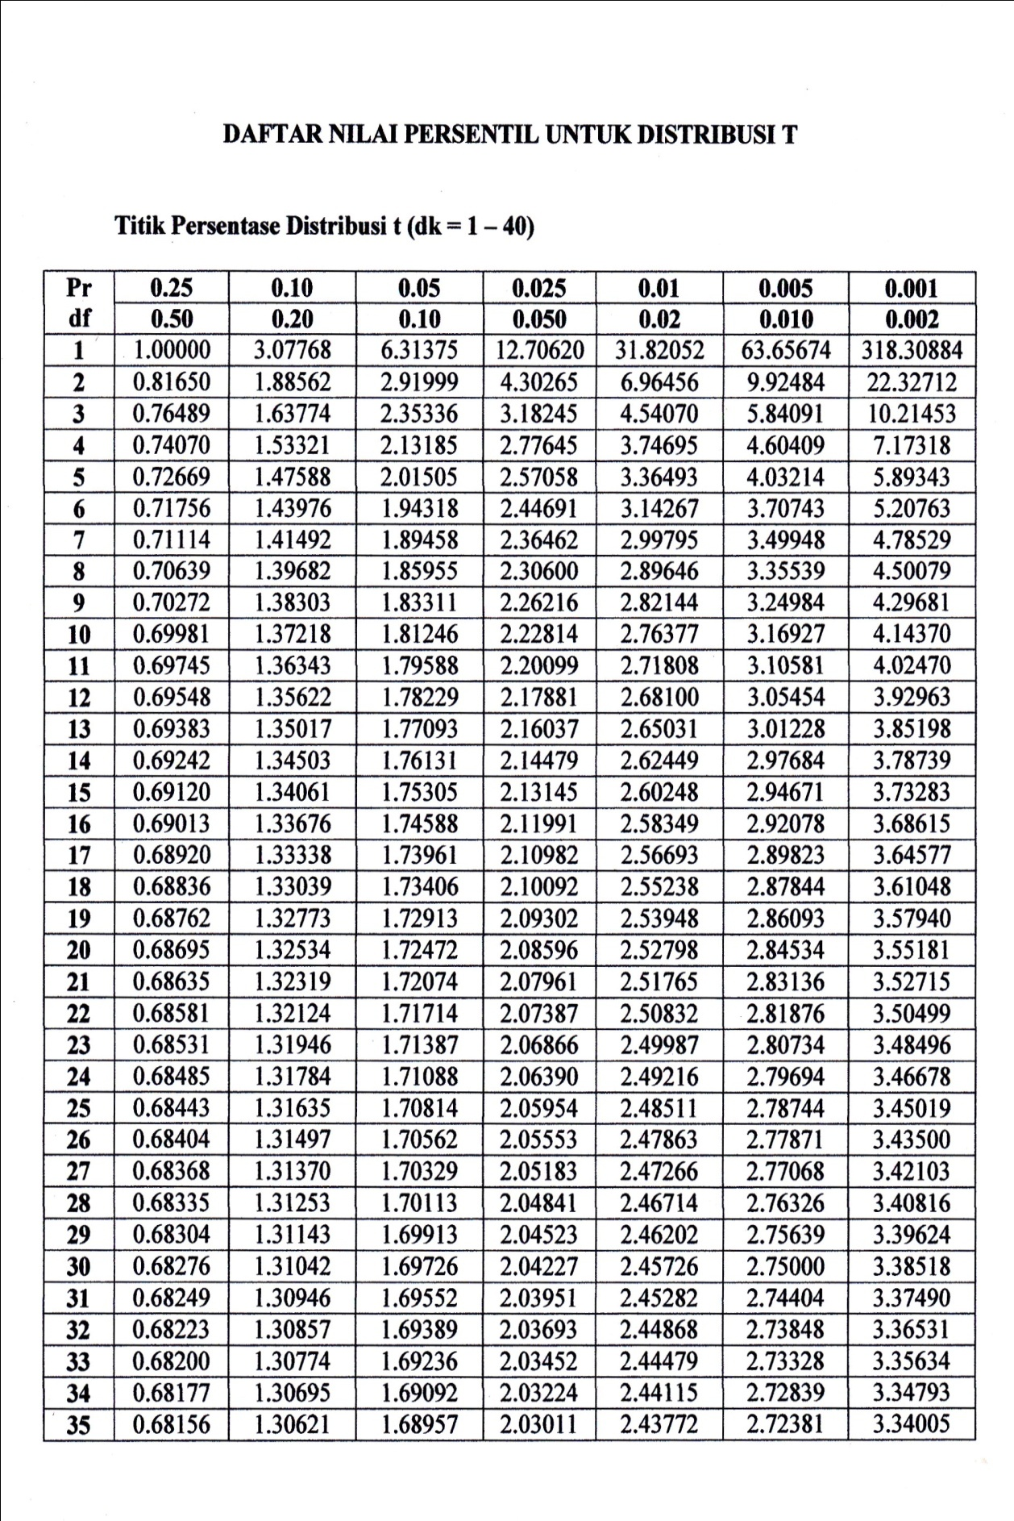

**Hasil Observasi Kegiatan Menggambar**

|  |  |  |  |  |  |  |  |  |  |  |  |  |  |  |  |
| --- | --- | --- | --- | --- | --- | --- | --- | --- | --- | --- | --- | --- | --- | --- | --- |
| **No** | **Nama** | **Keterampilan Jari Jemari** | | | | **Kelenturan pergelangan tangan** | | | | **Kordinasi mata dan tangan** | | | | **Jlh Nilai** | **Rata-rata**  **%** |
| **BB** | **MB** | **BSH** | **BSB** | **BB** | **MB** | **BSH** | **BSB** | **BB** | **MB** | **BSH** | **BSB** |
| **1** | **2** | **3** | **4** | **1** | **2** | **3** | **4** | **1** | **2** | **3** | **4** |
| 1 | Diva |  | √ |  |  |  | √ |  |  |  |  | √ |  | 7 | 58 |
| 2 | Dila |  |  | √ |  |  |  | √ |  |  | √ |  |  | 8 | 67 |
| 3 | Aliya |  | √ |  |  |  | √ |  |  | √ |  |  |  | 5 | 42 |
| 4 | Balqis |  |  | √ |  |  |  | √ |  |  |  |  | √ | 10 | 83 |
| 5 | Aura |  | √ |  |  |  | √ |  |  |  | √ |  |  | 6 | 50 |
| 6 | Kanaya |  |  | √ |  |  |  | √ |  |  |  | √ |  | 9 | 75 |
| 7 | Putri |  |  |  | √ |  |  |  | √ |  |  |  | √ | 12 | 100 |
| 8 | Aina |  | √ |  |  |  |  | √ |  |  |  | √ |  | 8 | 67 |
| 9 | Gina |  |  | √ |  |  |  | √ |  |  |  | √ |  | 9 | 75 |
| 10 | Bastian |  |  | √ |  |  |  |  | √ |  |  |  | √ | 11 | 92 |
| 11 | Anugrah |  |  | √ |  |  |  | √ |  |  | √ |  |  | 8 | 58 |
| 12 | Rafli |  |  |  | √ |  |  | √ |  |  |  | √ |  | 10 | 83 |
| 13 | Ikhsan |  |  | √ |  |  |  | √ |  |  |  | √ |  | 9 | 75 |
| 14 | Fakih |  |  |  | √ |  |  | √ |  |  |  | √ |  | 10 | 83 |
| 15 | Fatan |  |  | √ |  |  |  | √ |  |  |  | √ |  | 9 | 75 |
| **Nilai** | | **0** | **8** | **24** | **12** | **0** | **6** | **30** | **8** | **1** | **6** | **24** | **12** |  |  |
| **Persen (%)** | | **0** | **13,3** | **40** | **20** | **0** | **10** | **50** | **13,3** | **1,7** | **10** | **40** | **20** |  |  |
| **Total Persen** | | **73,3** | | | | **73,3** | | | | **71,7** | | | |  |  |
| **Rata-rata** | | **72,8** | | | | | | | | | | | |  |  |

**Hasil Observasi Kegiatan Mewarnai**

|  |  |  |  |  |  |  |  |  |  |  |  |  |  |  |  |
| --- | --- | --- | --- | --- | --- | --- | --- | --- | --- | --- | --- | --- | --- | --- | --- |
| **No** | **Nama** | **Keterampilan Jari Jemari** | | | | **Kelenturan pergelangan tangan** | | | | **Kordinasi mata dan tangan** | | | | **Jlh Nilai** | **Rata-rata**  **%** |
| **BB** | **MB** | **BSH** | **BSB** | **BB** | **MB** | **BSH** | **BSB** | **BB** | **MB** | **BSH** | **BSB** |
| **1** | **2** | **3** | **4** | **1** | **2** | **3** | **4** | **1** | **2** | **3** | **4** |
| 1 | Diva |  | √ |  |  |  |  | √ |  |  |  | √ |  | 8 | 67 |
| 2 | Dila |  |  |  | √ |  |  | √ |  |  |  | √ |  | 10 | 83 |
| 3 | Aliya |  | √ |  |  |  | √ |  |  | √ |  |  |  | 5 | 42 |
| 4 | Balqis |  |  | √ |  |  |  | √ |  |  |  | √ |  | 9 | 75 |
| 5 | Aura |  |  |  | √ |  |  |  | √ |  |  | √ |  | 11 | 92 |
| 6 | Kanaya |  |  | √ |  |  |  | √ |  |  |  |  | √ | 10 | 83 |
| 7 | Putri |  |  | √ |  |  |  | √ |  |  |  | √ |  | 9 | 75 |
| 8 | Aina |  | √ |  |  |  | √ |  |  |  | √ |  |  | 6 | 50 |
| 9 | Gina |  |  | √ |  |  |  | √ |  |  | √ |  |  | 8 | 67 |
| 10 | Bastian |  |  |  | √ |  |  |  | √ |  |  |  | √ | 12 | 100 |
| 11 | Anugrah |  |  | √ |  |  |  |  | √ |  |  |  | √ | 11 | 92 |
| 12 | Rafli |  | √ |  |  |  | √ |  |  |  |  | √ |  | 7 | 58 |
| 13 | Ikhsan |  |  | √ |  |  |  | √ |  |  |  | √ |  | 9 | 75 |
| 14 | Fakih |  |  |  | √ |  |  | √ |  |  |  | √ |  | 10 | 83 |
| 15 | Fatan |  |  |  | √ |  |  | √ |  |  |  |  | √ | 11 | 92 |
| **Nilai** | | **0** | **8** | **18** | **20** | **0** | **6** | **27** | **12** | **1** | **4** | **24** | **16** |  |  |
| **Persen (%)** | | **0** | **13,3** | **30** | **33,3** | **0** | **10** | **45** | **20** | **1,7** | **6,7** | **40** | **26,7** |  |  |
| **Total Persen** | | **76,6** | | | | **75** | | | | **75,1** | | | |  |  |
| **Rata-rata** | | **75,6** | | | | | | | | | | | | | |